**муниципальное дошкольное образовательное учреждение**

**«Детский сад № 22 Красноармейского района Волгограда»**

**(МОУ Детский сад № 22)**

Методическая разработка конспекта занятия

в старшей группе

«Безопасное поведение на дороге»

Воспитатель: Логинова Е.В.,

Назарова М.А.,

Дуюнова М.С.,

Волгоград-2021г.

**Цель занятия.**

* Продолжать знакомить с правилами дорожного движения.
* Учить практически применять правила дорожного движения в различных ситуациях.
* Развивать мышление, зрительное внимание, умение ориентироваться в окружающем мире.
* Воспитывать чувство ответственности.

**Задачи:**

**Образовательные:**

* закрепить знания об опасностях, которые ждут их на улице,
* повторить правила поведения на улице,
* совершенствовать диалогическую речь, интонационную выразительность речи,
* развивать у детей чувство ответственности при соблюдении ПДД.

**Развивающие:**

* расширять знания детей сигналов светофора, их значение, а также обозначение дорожных знаков.

**Воспитательные:**

* формировать дружеские, доброжелательные отношения между детьми;
* воспитывать умение слушать своего сверстника, не перебивая;
* формировать желание соблюдать правила дорожного движения.

**Активизация словаря:** закрепить в речи детей слова: пешеход, пассажир, тротуар; закрепить в речи названия дорожных знаков.

**Материал к занятию:** дорожные знаки, картина «Улицы города»

**Методические приёмы:** художественное слово (загадки, стихи), проблемная ситуация; вопросы причинно-следственного характера, предварительный настрой.

**Методы и приемы:** художественное слово, показ, беседа, задание, объяснение, рассматривание, закрепление, поощрение, итог.

**Задачи интегрированных образовательных областей**:

«Безопасность». Расширять представления о правилах дорожного движения. Продолжать знакомить с элементами дороги. Уточнять представления о работе светофора.

«Познание». Закреплять названия форм: круг, прямоугольник, треугольник.

«Социализация». Формировать дружеские, доброжелательные отношения между детьми.

«Коммуникация». Закрепить в словаре детей: прямоугольник, светофор, сигнал, переход, остановка общественного транспорта. Развивать свободное общение с взрослыми и детьми.

«Чтение художественной литературы». Развивать умение отгадывать загадки и соотносить их с изображением.

**Предварительная работа:**

- чтение художественной литературы: С.Михалков «Если свет зажёгся красный», С.Яковлев «Нужно слушаться без спора», Б.Житков «Светофор».

- рисование «Грузовой автомобиль», аппликация «Автобус»

**Ход занятия.**

**Воспитатель:** Ребята отгадайте загадку.

В два ряда дома стоят,

Десять, двадцать, сто подряд.

Квадратными глазами

Друг на друга глядят.

**Дети:** Улица.

**Воспитатель:** - Ребята, дома такие большие и их очень много, а улица длинная и широкая. А мы такие маленькие по сравнению с домами. Поэтому мы с вами должны знать, как вести себя на улице, чтобы с нами не случилась беда.

*Воспитатель выставляет картинку «Улица города», дети рассматривают её*,

**Воспитатель задает вопросы**: - Для чего предназначена улица? На какие части делится улица? Как называют людей, идущих по улице? Как пешеход должен идти по улице? Где люди могут переходить проезжую часть? Как узнать, где переход? Для чего нужна «зебра» и островок безопасности?

*Воспитатель предлагает для рассматривания картину с разными ситуациями: кто из детей поступает правильно, а кто нет?*

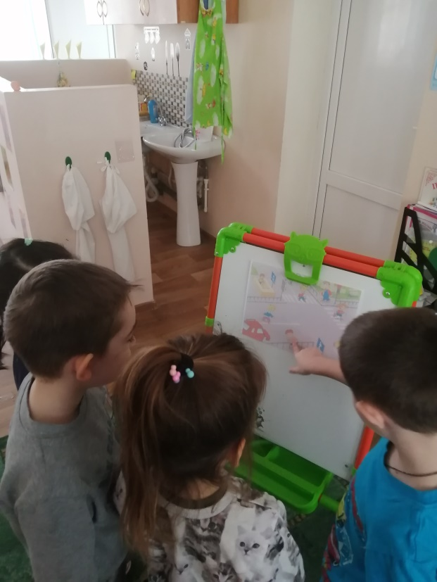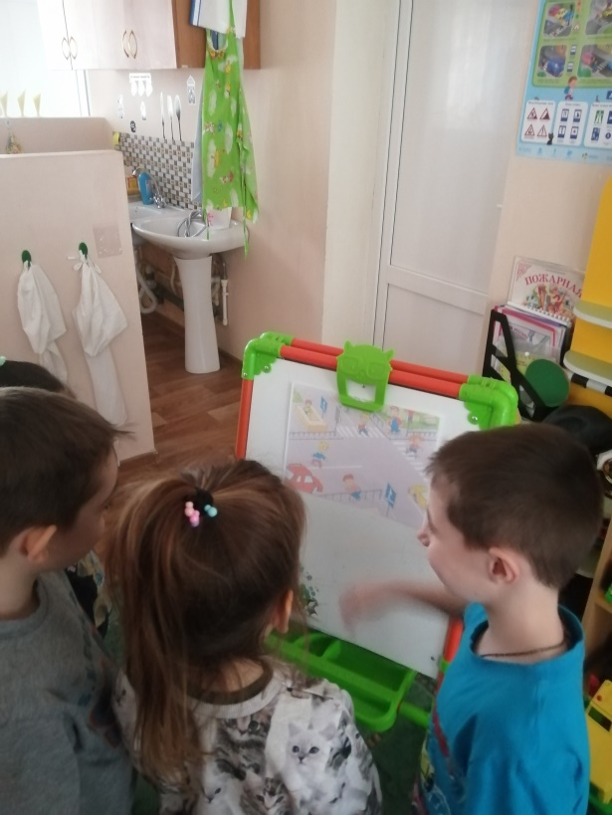

**Воспитатель**: - Ребята, а теперь давайте вспомним правила поведения пешеходов – и взрослых, и детей!

*Дети по очереди рассказывают правила поведения пешеходов, воспитатель помогает наводящими вопросами.*

*(*По улице надо идти спокойным шагом. Идти только по тротуару, по правой его стороне. Улицу переходить только по переходу. Нельзя играть на проезжей части, кататься на санках, на велосипеде. Надо быть внимательным, отзывчивым, оказывать помощь друг другу, помогать переходить улицу маленьким и стареньким, инвалидам.)

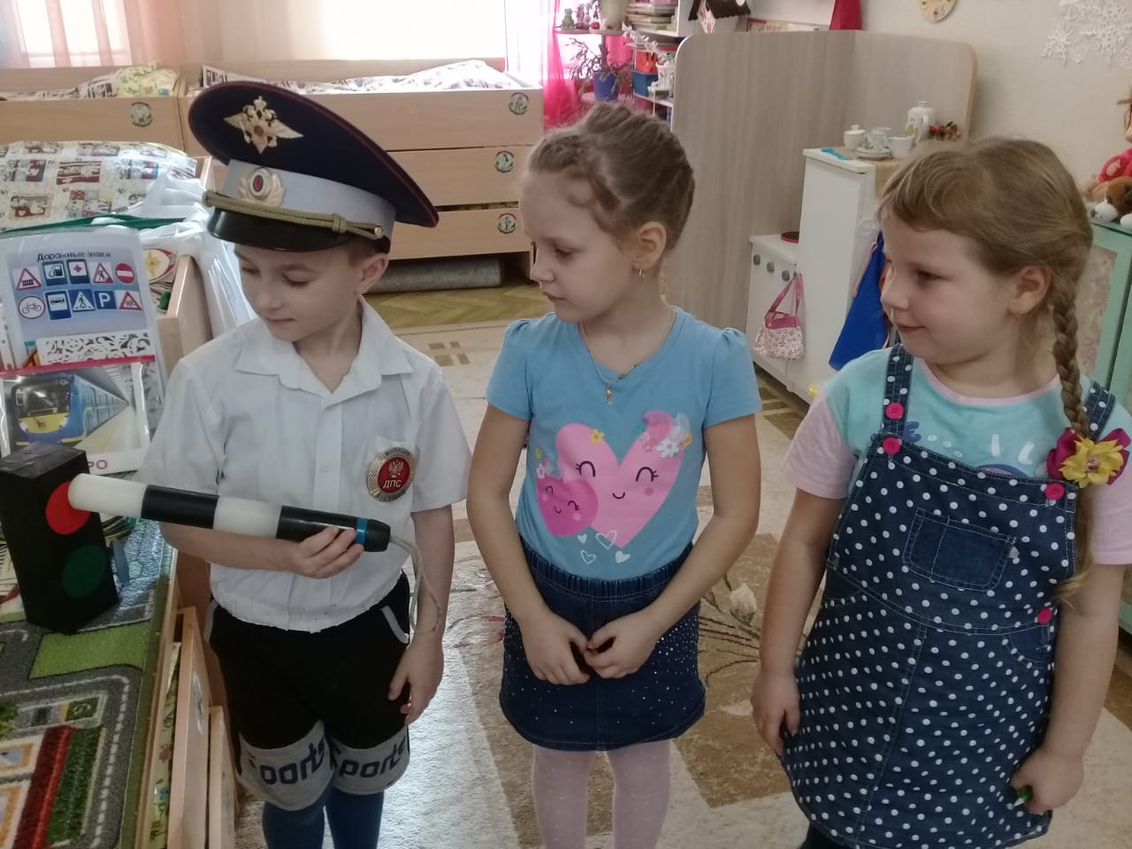

**Физкультминутка.**

Мы по улице шагаем

И ворон мы не считаем,

Смело, мы идем вперед,

Где пешеходный переход!

Когда дорогу перешли

Можно прыгать – раз, два, три!

(Шаги на месте и прыжки под счет)

*Врспитатель читает стихотворение*

**Воспитатель:**

По городу, по улице

Не ходят просто так.

Когда не знаешь правил,

Легко попасть впросак.

Всё время будь внимательным

И помни наперёд:

Свои имеют правила

Шофёр и пешеход.

**Воспитатель:** Ребята предлагаю вам немного поиграть.

**Проводится игра «Ответь правильно».** Дети становятся по кругу, воспитатель в центре с мячом, кому из детей воспитатель бросает мяч, тот отвечает.)

Вопросы:

Пешком по улице идет. Значит это (пешеход)

Если ты едешь в автобусе, автомобиле, то ты (пассажир)

Голос автомобиля (сигнал)

А машины летают?

У светофора 8 глаз? (нет – 3 сигнала: красный, желтый, зеленый)

А машины спят в кроватях? (нет, в гараже, на автостоянке)

Как называется то место, где люди ожидают автобус (остановка)

Как называется место, которое включает в себя дороги, парки, жилые дворы, игровые площадки (улица)

Проводится игра «Цветные автомобили».

**Воспитатель**: - На улице пешеходам и водителям помогают лучшие друзья- дорожные знаки. Каждый знак имеет своё название. Дорожные знаки рассказывают о том, какова дорога, как надо ехать, что разрешается и что нельзя делать на дороге. Давайте сейчас проверим знаете вы дорожные знаки или нет. Здесь у меня на столе лежат дорожные знаки и ваша задача заключается не просто отгадать загадку, но и найти тот дорожный знак, о котором в этой загадке говорится.

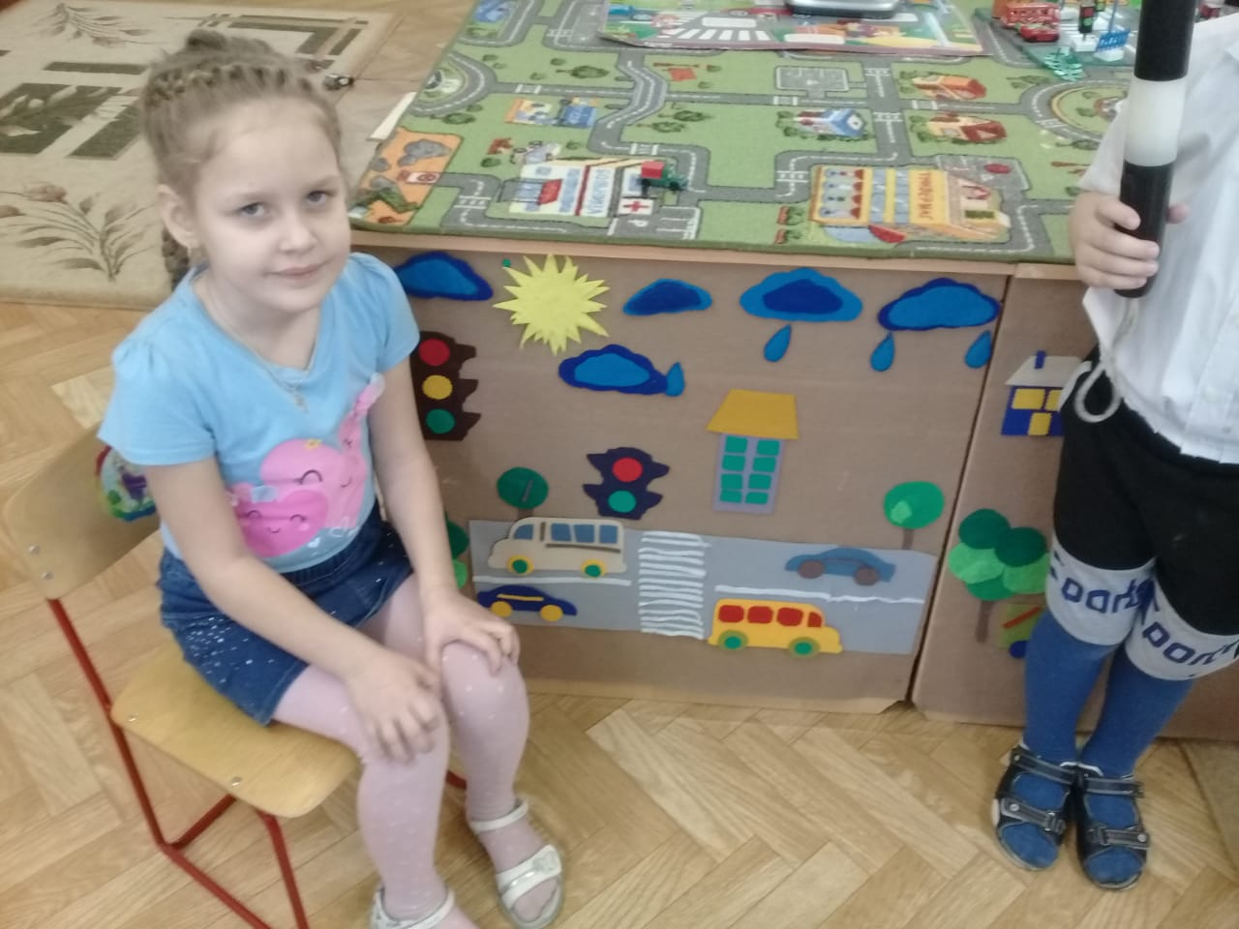

*Воспитатель загадывает загадки.*

1. Всем знакомые полоски,

Знают дети, знает взрослый,

На ту сторону ведет... ("Пешеходный переход".)

1. На машинах здесь, друзья,

Ехать никому нельзя,

Можно ехать, знайте, дети,

Только на…. ("Велосипедная дорожка".)

1. Этот знак заметишь сразу.

Три цветных огромных глаза

Цвет у глаз определенный:

Красный, желтый и зеленый.

Загорелся красный – двигаться опасно.

Для кого зеленый свет – проезжай, запрета нет. (Светофор)

1. В белом треугольнике

С окаемкой красной

Человечкам-школьникам

Очень безопасно.

Этот знак дорожный

Знают все на свете:

Будьте осторожны,

На дороге … (дети).

1. Что за знак дорожный:

Красный крест на белом?

Днем и ночью можно

Обращаться смело!

Врач повяжет голову

Белою косынкою

И окажет первую помощь медицинскую. (Пункт медицинской помощи).

1. Остановка, толпится народ.

Скоро автобус подойдёт.

Здесь ждут транспорт городской,

Едут в офис, в цех, домой.

Едут в школу, детский сад,

В праздник едут на парад.

В уличном круговороте

Транспорт городской в почете! (место остановки автобуса)

1. Долго ехали, устали,

И желудки заурчали,

Это нам они признались,

Что давно проголодались.

Не прошло пяти минут

Знак висит – обедай тут. (Пункт питания)

**Воспитатель:** - Ребята, а сейчас я проверю вашу находчивость и сообразительность. Я буду задавать вам вопросы, кто знает правильный ответ, должен поднять руку. Отвечать хором нельзя. За каждый правильный ответ вы получите дорожный знак в подарок.

- Сколько колёс у легкового автомобиля? - (*Четыре*).

- Кто управляет автомобилем? - (*Водитель*).

- Кто ходит по тротуару? - (*Пешеход*).

- Для чего нужна проезжая часть? - (*Для движения транспорта*).

- По какой стороне проезжей части движется транспорт? - (*По правой*).

- Как называется место пересечения двух дорог? - (*Перекрёсток*).

- Что может произойти, если пешеход или водитель нарушил правила дорожного движения? - (*Авария или ДТП*).

- На какое животное похож пешеходный переход? - (*На зебру*).

- Какие машины оборудованы специальными звуковыми и световыми сигналами? - (*"Скорая помощь", пожарная и милицейская машины*).

- Какой сигнал подаёт автомобиль, поворачивая вправо? - (*Моргает правой маленькой лампочкой*).

- Где можно играть детям, чтобы не подвергаться опасности? - (*Во дворе, на детской площадке*).

**Рефлексия.**

- Ребята, вам понравилось занятие? Что вам запомнилось больше всего? Какие задания показались вам трудными? (краткий опрос по занятию).

- Всем ребятам спасибо за участие в занятии. Надеюсь, что вы будете всегда соблюдать правила дорожного движения.

Литература:

1. « Как обезопасить дошкольников».К.Ю.Белая, В.Н.Зимонина, Л.А.Кондрыкинская, Л.В.Куцакова, С.И.Мерзлякова, В.Н. Сахарова.
2. « Конспекты занятий в старшей группе детского сада».

Познавательное развитие. В.Н.Волчкова, Н.В.Степанова.